第一次建构
大班建构游戏：动物家园
雕庄中心幼儿园•采菱园 顾雪华 王宝秀
游戏背景：
在幼儿园，孩子最喜欢的就是游戏，我班幼儿活泼好动，想象力丰富。本次游戏“各种各样的动物”是在“动物王国”主题中生成的，大自然的奥秘一直被人类所关注，尤其是自然中的动物。随着主题活动《动物王国》的开展，孩子们在建构区总是为小动物们建构一些房子，所以就在这个主题中生成了建构游戏“各种各样的动物”，为了遵循孩子们的兴趣，大家一起商量讨论准备让小动物住进适合自己的家。于是我们就因势利导，孩子们的积极性和主动性特别强，大家一起雪花片等材料，建构属于他们的“动物家园” 。
游戏目标：
1．学习房子的基本建构技能，培养幼儿造型能力和动手操作能力。
2．能互相配合完成构图到布置，培养幼儿的协作能力。
3．培养幼儿想象能力和创造能力，体验成功的快乐。
游戏准备：
知识经验准备：了解动物外形特征。
材料准备：各种不同形状的小型积木，各色雪花片、动物图片
游戏过程：
一、导入活动，激发幼儿建构兴趣
师：小朋友喜欢小动物吗？小动物想造新家，你们愿意帮忙吗？我们就来建构动物家园。
二、师生共同设计动物家园布局图
师：动物家园怎样建构呢？怎样来安排这些动物的家呢？
讨论：你想为动物王国做些什么？开展活动时需要注意哪些问题？
三、自主选择游戏，分组活动，教师参与指导
1．师生讨论规则，明确活动要求。
2．幼儿自由结伴选择材料，自主建构
重点指导：
（1）引导幼儿思考动物家园的房子的外形特征。
（2）指导幼儿用各种形状的积木搭建房子的基本构架。
3.幼儿欣赏建构作品，讲述改进之处
四、收拾、整理建构材料。
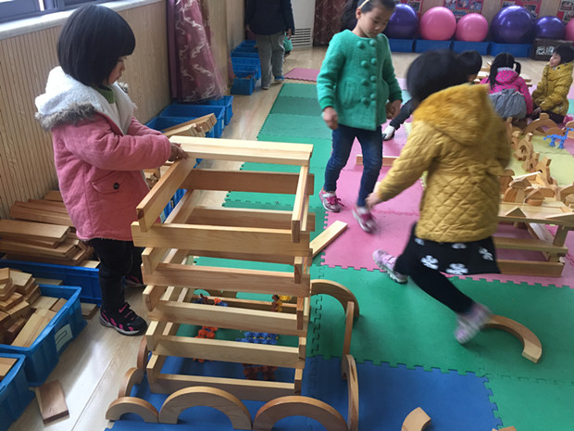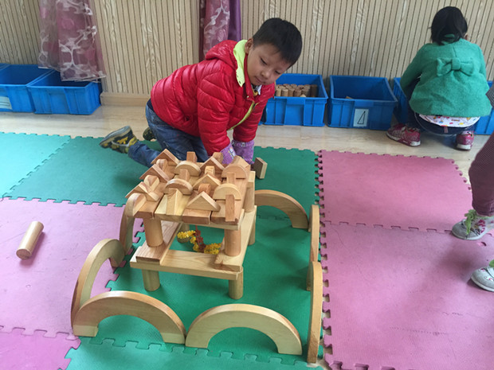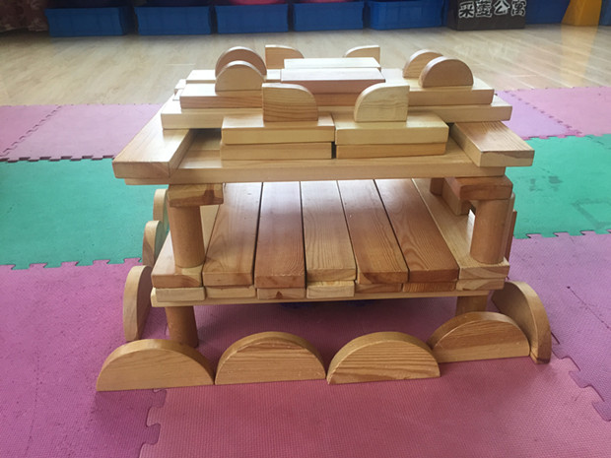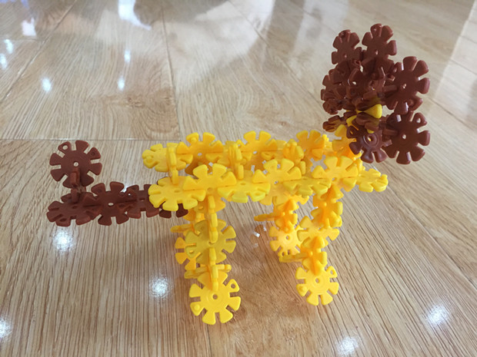

第二次建构
大班建构游戏：动物家园
雕庄中心幼儿园•采菱园 顾雪华 王宝秀
游戏目标：
1．尝试用围合、架空、搭高、插接等技能建构动物家园造型。
2．在游戏过程中，能与同伴协商，合作游戏。
3．养成爱护材料，整齐收拾玩具的习惯。
游戏准备：
知识经验准备：已建构动物家园。
材料准备：各种不同形状的小型积木，各色雪花片若干。
游戏过程：
一、谈话导入，激发幼儿建构动物王国的积极性
师：森林里的动物们听说我们班搭建了一个美丽的“动物家园”，有许多小动物也都想住进来，可是我们原来建构的动物家园太小了，需要扩大，做一个更大更美的“动物家园”。
二、师生讨论规则，明确活动要求。
讨论：你想为动物王国做些什么？开展活动时需要注意哪些问题？
三、自主选择游戏，分组活动，教师参与指导
1.幼儿自由结伴选择不同的区域：建构区和拼插区
建构区（积木）：能根据动物特征来建构动物家园，运用不同的建构方法，分工合作，注意动物家园的稳固性、美观性和实用性。
建构区（插塑）：能运用多种方法拼插出不同动物，拼插出的动物形象、美观。
2.幼儿建构教师指导
提醒幼儿：动物家与家之间要铺设不同的道路便于游客游玩参观；动物家园里不要全部盖顶，留有动物游玩的场所和空间；动物家园要开设门便于动物进入。拼插过程中遇到困难可以与同伴协商或寻求同伴、老师的帮助。
3.幼儿欣赏建构作品，讲述改进之处
四、收拾、整理建构材料。
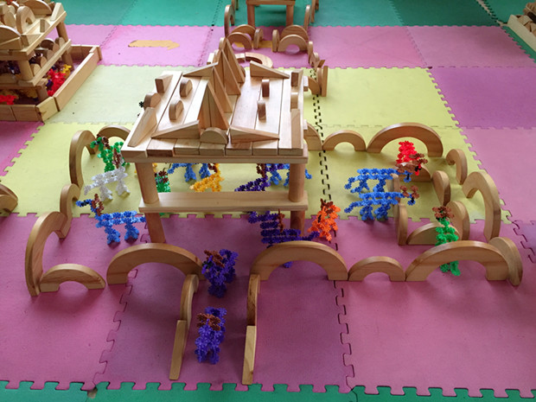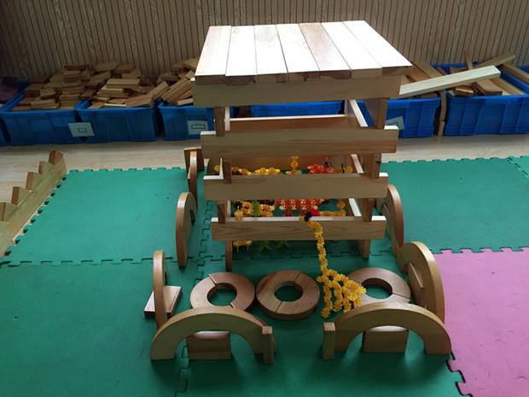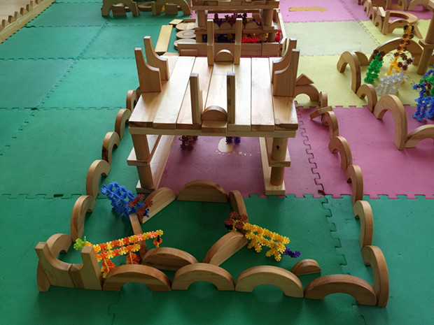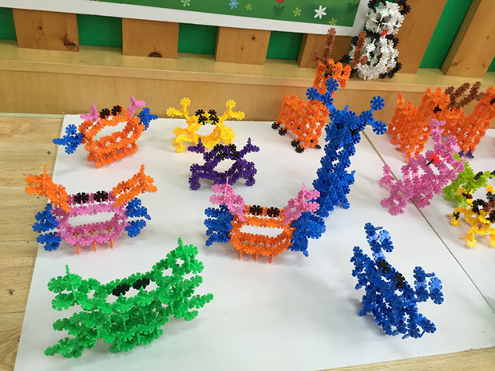

第三次建构
大班建构游戏：动物家园
雕庄中心幼儿园•采菱园 顾雪华 王宝秀
游戏目标：
1．让幼儿学会运用排列、组合、连接、拼插等技能，搭建较复杂的物体。
2．让幼儿获得有关匀称、对称、平衡、排列与组合等方面的知识经验。
3．培养幼儿想象能力和创造能力，培养幼儿耐心、细致、有始有终的良好品质，并体验成功的喜悦。
游戏准备：
知识经验准备：已建构动物家园多次。
材料准备：各种不同形状的小型积木，各色雪花片若干。
游戏过程：
一、根据上次游戏情况，结合幼儿作品，让幼儿进一步了解房子结构和不同动物特征。
讨论：现在是冬天动物怎样了？我么怎样来帮助动物过冬呢？（引导幼儿用辅助材料：草、布等）2
二、幼儿自主建构，教师指导
1．幼儿自由结伴，选择自己需要的材料，与同伴共同协商有目的地改进动物家园。
2. 幼儿按自己的意愿自然分组，并推选一名小组长。
3．教师提出游戏要求，幼儿游戏，教师参与建构，促进幼儿之间互动。

重点引导：
- 幼儿先改进动物家园在用辅助材料帮助动物过冬。
- 引导幼儿运用已有经验进行改进，使其更合理，更牢固，更美观。
（3）讨论的声音要小，不要喧哗。
（4）做到三轻，珍惜他人的建构后果。
三、师生共同评价
教师：今天你玩得开心吗？你和谁一起？都做了些什么事？在游戏过程中，你们有遇到困难吗？你们是怎么解决的？
